Отчёт по лабораторной работе№5
Командная оболочка Midnight Commander
Архипов Юрий Денисович
Цель работы
Освоение основных возможностей командной оболочки Midnight Commander. Приобретение навыков практической работы по просмотру каталогов и файлов; манипуляций с ними.

Ход работы
A) Задание по mc
1. Изучить информацию о mc, вызвав в командной строке man mc.
Рис.1
Рис.2 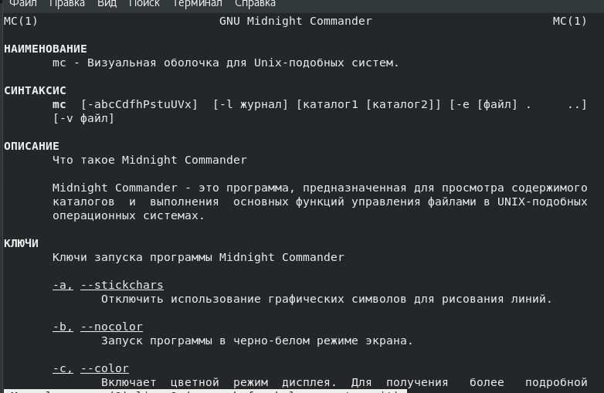
2. Запустить из командной строки mc.
Рис.3
Рис.4 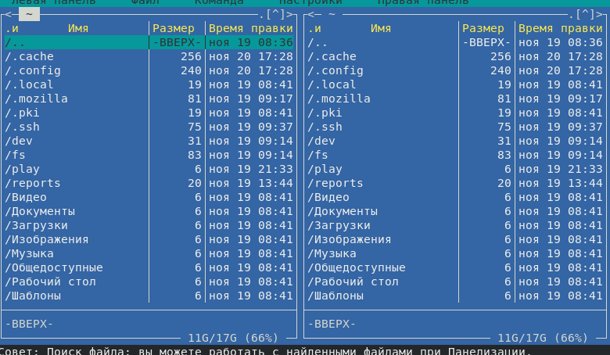
3. Выполнить несколько операций в mc, используя управляющие клавиши.
a) Поменять местами панели можно с помощью комбинации клавиш ctrl + u.
Рис.5 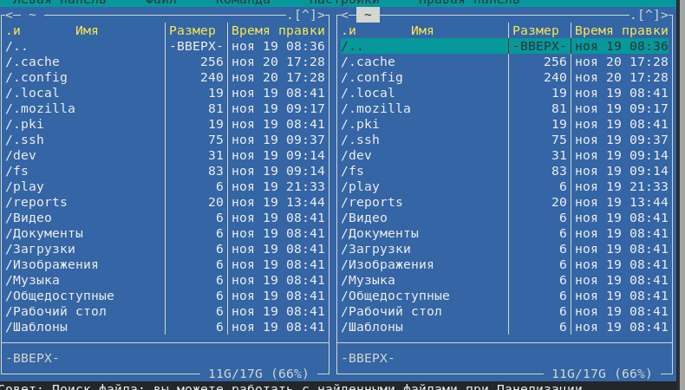
b) Выделение и отмена выделения происходит при помощи клавиши insert.
Рис.6  рис.7 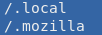
c) Копирование/перемещение происходит при помощи клавиши f5.
Рис.8 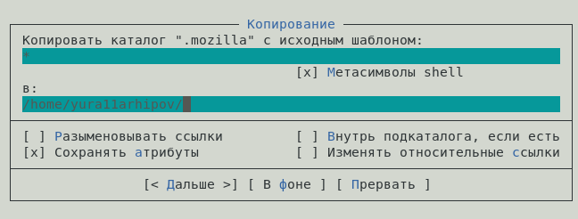
4. Выполнить основные команды меню левой (правой) панели.
a) Список файлов.
рис.9 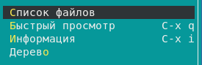
рис.10 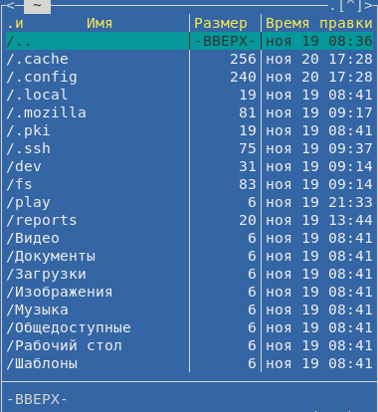
b) Быстрый просмотр.
рис.11 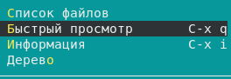
рис.12 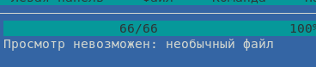
c) Информация.
рис.13 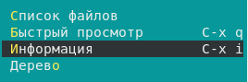
рис.14 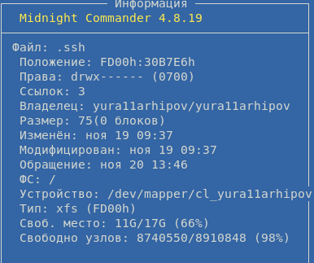
d) Дерево.
рис.15 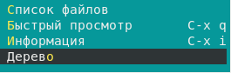
рис.16 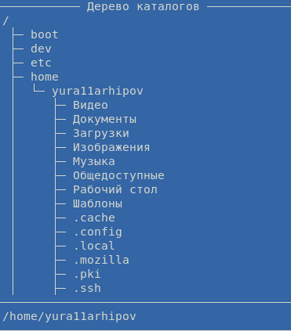
5. используя возможности подменю Файл выполнить задачи.
a) Просмотр содержимого текстового файла.
Рис.17 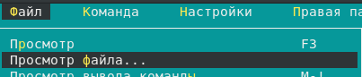
Рис.18 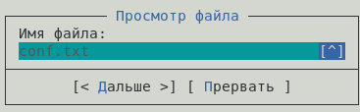
Пис.19 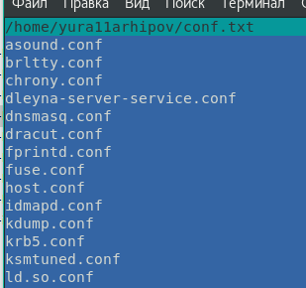
b) Редактирование содержимого текстового файла (без сохранения результатов редактирования).
Меню Файл - Правка
Рис.20 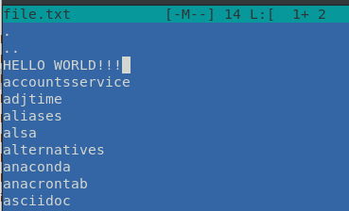
c) Создание каталога.
Меню Файл – создание каталога
Рис.21 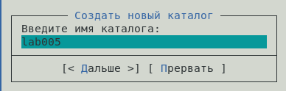
Рис.22
d) Копирование файлов в созданный каталог.
Рис.23 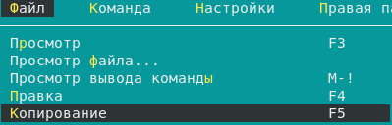
Рис.24 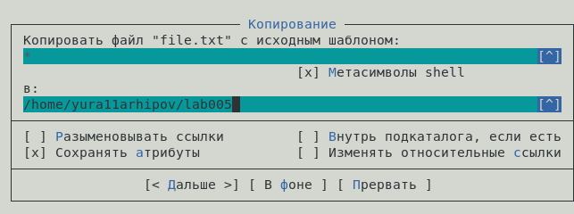
Рис.25 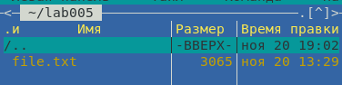
6. Осуществить следующие действия я помощью соответствующих средств подменю Команда.
a) Поиск в файловой системе файла с заданным условием.
Рис.26 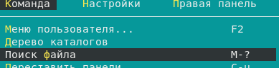
Рис.27 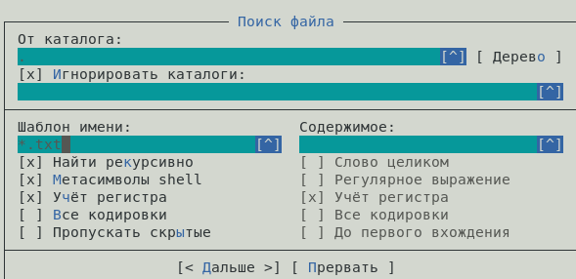
Рис.28 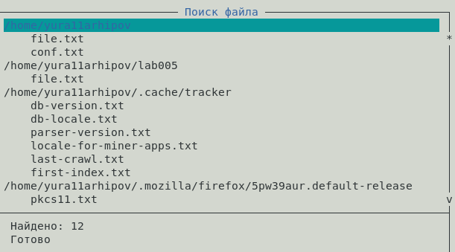
Рис.29 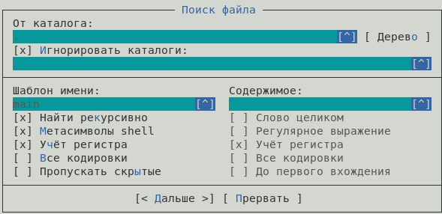
Рис.30 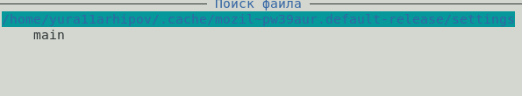
b) Выбор и повторение одой из предыдущих команд.
Рис.31 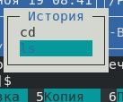

B) Задание по встроенному редактору mc.
1. Создание текстового файла text.txt.
Рис.32 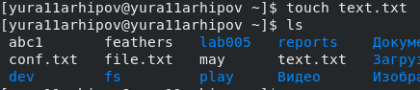
2. открыть этот файл с помощью встроенного в mc редактора.
Рис.33
3. Вставить в открытый файл небольшой фрагмент текста, скопированный ил любого другого файла или Интернета.
Рис.34 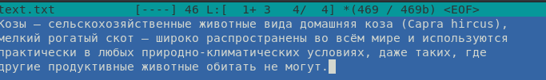
4. Используя горячие клавиши, проделать с текстом манипуляции.
a) Удалить строку текста.
Удаление строки с помощью комбинации ctrl + y
Рис.35
b) Выделение фрагмента текста и копирование его на новую строку.
Копирование выделенного фрагмента – F5.
Рис.36 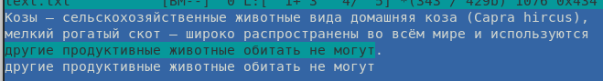
c) Выделение фрагмента текста и перенос его на новую строку.
Перенос выделенного фрагмента – F6.
Рис.37 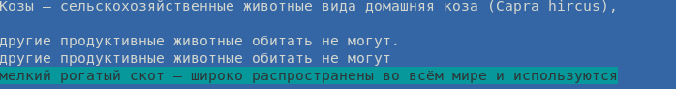
d) Сохранить файл.
Сохранение изменений в файл – F2.
Рис.38 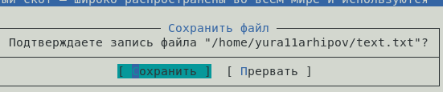
e) Отменить последнее действие.
Отмена последнего действия – ctrl +u
Рис.39 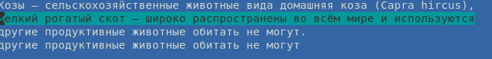
f) Переход в конец файла и запись некоторого текста.
Переход в конец файла – ctrl + end.
Рис.40 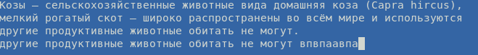
g) Переход в начало файла и написание некоторого текста.
Переход в начало файла – ctrl + home.
Рис.41 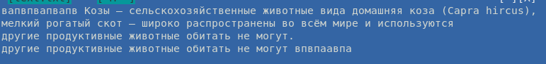
h) Сохранить и закрыть файл.
Рис.42 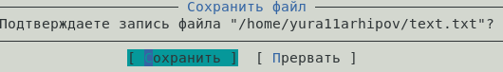
Выйти из редактора – F10.
5. Открыть файл с исходным текстом на некотором языке программирования.
Рис.43
6. Используя меню редактора, включить или выключить подсветку синтаксиса.
Рис.44 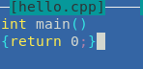 рис.45 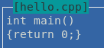
Вывод
Я освоил основные возможности командной оболочки Midnight commander.
Приобрёл навыки практической работы по просмотру каталогов и файлов и манипуляций с ними.

